
METODICKÝ LIST PRO ZŠ
Pro zpracování vzdělávacích materiálů (VM)v rámci projektu EU peníze školám
Operační program Vzdělávání pro konkurenceschopnost

Projekt: Moderní výuka

Registrační číslo: CZ.1.07/1.4.00/21.3192

Číslo DUM: VY_22_INOVACE_1.1.35

Jméno autora: Mgr. Lenka Koritenská

Datum, období kdy byl vytvořen: 10. 12. 2012

Název práce: Present continous – záporné věty

Předmět, pro který je VM určen: Anglický jazyk

Ročník, pro který je VM určen: 5. ročník

Časová dotace: 1 hod

Vzdělávací oblast, tematický okruh, téma: Present continous

Metodický list, anotace- výstižný popis způsobu použití VM ve výuce: Tento materiál slouží k upevnění a procvičení dané gramatiky (present continous – přítomný čas průběhový). Tento list procvičuje pouze záporné věty. Forma výuky – samostatná práce.

Pomůcky: pracovní list
psací potřeby
pastelky

PRESENT CONTINOUS (ZÁPORNÉ VĚTY)

Záporné věty vytvoříme přidáním záporky NOT k pomocnému slovesu TO BE.

- Přelož věty:
I am not playing chess. _______________________________________
Tom nepíše dopis. _______________________________________
You aren´t cooking dinner. _______________________________________
Nesněží. _______________________________________
They aren´t wearing shoes. _______________________________________

- Spoj barevně dvojice vět:
She isn´t learning English.

He isn´t drawing a picture.
We aren´t having a shower.

On nekreslí obrázek.

Ona se neučí angličtinu.

My se nesprchujeme.

- Z kladných vět vytvoř záporné věty:
I am listening to my radio. _______________________________________
You are swimming in the pool. __________________________________
He is working now. _______________________________________
She is standing near here. _______________________________________
The sun is shining. _______________________________________
We are climbing the rock. _______________________________________
They are sitting on the carpet. __________________________________


- Prohlédni si obrázky a zapiš jména:
http://www.mgtenis.wbs.cz/Tenisova-skola18.html http://ona.idnes.cz/za-vikend-malirem-i-vase-dite-muze-kreslit-pravou-hemisferou-pry-/deti.aspx?c=A111230_110946_astro_job


TOM LUCY

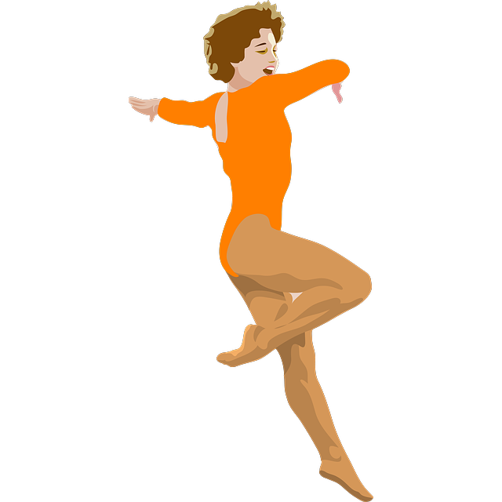
http://www.sachy.osvetimany.cz/trenink/trenink_vseobecne.php http://pixabay.com/cs/tanec-tane%C4%8Dn%C3%ADk-sport-v%C3%ADce-pru%C5%BEn%C3%BD-9448/


DAVID NICOL
He isn´t sitting. _________________________________
She isn´t dancing. _________________________________
He isn´t smiling. _________________________________
She isn´t writing. _________________________________
Autor prohlašuje, že tento materiál je jeho prací, nebo je stažen z uvedených zdrojů.
http://www.mgtenis.wbs.cz/Tenisova-skola18.html
http://ona.idnes.cz/za-vikend-malirem-i-vase-dite-muze-kreslit-pravou-hemisferou-pry-/deti.aspx?c=A111230_110946_astro_job
http://www.sachy.osvetimany.cz/trenink/trenink_vseobecne.php
http://pixabay.com/cs/tanec-tane%C4%8Dn%C3%ADk-sport-v%C3%ADce-pru%C5%BEn%C3%BD-9448/

